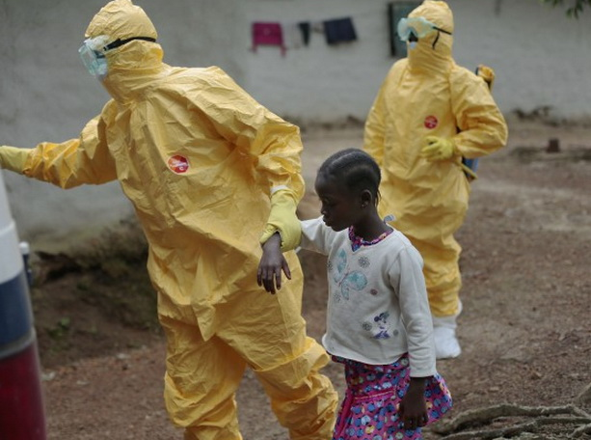
Стоит отметить, что Всемирная организация здравоохранения (ВОЗ) сообщает уже о более чем о трех тысячах жертв лихорадки Эбола в Западной Африке. Основной очаг заражения припадает на Либерию, откуда и начала свое смертельное путешествие опасная болезнь.
Эпидемия вируса Эбола может попасть в Россию в засушенном или замороженном виде и распространиться среди населения. Таково мнение профессора микробиологии Казанского федерального университета Ольги Ильинской.
Вирус достаточно живуч и может мутировать. Создать эффективное лекарство от лихорадки Эбола почти невозможно, говорят вирусологи. Единственным средством защиты является личная гигиена и укрепление иммунитета.
Напомним, пока в России не зафиксировано ни одного заболевшего с официально подтверждённым диагнозом Эбола. Однако расслабляться нельзя. В Международном аэропорту \"Казань\" приняты все меры, чтобы не допустить проникновение вируса в Татарстан. Системы эпидемиологической безопасности проверила Полина Кастрицкая.
Студенты Орловского университета, приехавшие их Африки и госпитализированные с подозрением на вирус лихорадки Эбола, выписаны из больницы, сообщает агентство «Россия сегодня» со ссылкой на представителя областного управления Роспотребнадзора. Анализы показали, что студенты не больны Эболой. «Их состояние очень быстро стабилизировалось. Там максимум, что было — ОРВИ им поставят. Температура у них повысилась, как только они приехали. Выписали уже обоих, они здоровы», — сказал представитель ведомства. Он отметил, симптомов болезни и подозрений на нее у студентов не было. В больнице имени Боткина подтвердили, что африканцы здоровы и были выписаны. Учащиеся Орловского университета были госпитализированы 16 октября в инфекционное отделение городской больницы имени Боткина в Орле. Студенты приехали в город на автобусе из Москвы, куда прибыли из Гвинеи-Бисау. У них поднялась температура до 37,1 и 37,3 градуса. Недомогание и страна, из которой приехали молодые люди, стали причиной их госпитализации. Позже в Роспотребнадзоре сказали, что госпитализация студентов прошла в рамках учений.
Всего в России было зарегистрировано 22 случая подозрений на Эболу. Ни один из них не подтвердился. Руководитель Роспотребнадзора Анна Попова добавила, что в стране сохраняется угроза завоза вируса. Под наблюдением медиков остаются около 90 человек, прибывших в страну из Западной Африки.
Депутат Госдумы от фракции ЛДПР Роман Худяков 23 октября попросил министерство здравоохранения проверить на Эболу всех живущих в России африканцев.
На 19 октября, согласно данным Всемирной организации здравоохранения, в Гвинее, Либерии, Сьерра-Леоне, Испании и США было зарегистрировано 9936 заразившихся виррусом и 4877 погибших от него. Ранее эпидемия прекратилась в Нигерии и Сенегале.
В Пензе в срочном порядке госпитализировали из общежития студента из Нигерии с подозрением на лихорадку Эбола. К счастью, в местной больнице диагноз: вирус Эбола у африканского студента не подтвердился, о чем сообщили в областном министерстве здравоохранения. Все же в профилактических целях африканец все еще остается изолированным в специализированной больнице. Проверка анализов 22-летнего студента из Нигерии продолжается уже в Москве, куда их отправили для установления точного и окончательного диагноза.
Как известно, геморрагическая лихорадка Эбола является смертельно опасным заболеванием с высоким уровнем смертности и легкостью заражения через прямой контакт с кровью или выделениями инфицированного человека или во время контакта с предметами, которые были загрязнены от зараженного человека.
При этом представители министерства здравоохранения РФ ранее заявили, что вирус Эбола приблизился к границам России, хотя пока и не зафиксированы случаи инфицирования.
В мире Эболой заразились свыше 10 тысяч человек, главным образом, из африканских стран.

Информация взята с сайта: http://nashidni.org/ebola/18457-ebola-v-rossii-oktyabr-poslednie-novosti.html

